**Trường Mầm non Long Thạnh Mỹ đã đón đoàn kiểm tra y tế TP Thủ Đức**

Thực hiện Kế hoạch số 508/ KH-UBND ngày 02 tháng 12 năm 2022 của Ủy ban Nhân dân Thành phố Thủ Đức. Ngày 22/3/2023, trường Mầm non Long Thạnh Mỹ đã đón đoàn kiểm tra y tế TP Thủ Đức. Mục đích nhằm tăng cường và nâng cao các hoạt động chăm sóc sức khỏe ban đầu để phục vụ cho việc dạy và học tại trường ngày càng tốt hơn. Với tinh thần làm việc nghiêm túc, đoàn kiểm tra công tác y tế trường học đã đánh giá đầy đủ, thực chất những kết quả đạt được trong quá trình hoạt động y tế trường học theo Thông tư liên tịch số 13/TTLT-BYT-BGDĐT ngày 12/5/2016 của Bộ Y tế, Bộ Giáo dục và Đào tạo quy định về công tác y tế trường học; đồng thời nâng cao vai trò của Ban Chăm sóc sức khỏe trường học trong việc thực hiện các hoạt động y tế tại cơ sở giáo dục. Đoàn đánh giá cao công tác y tế của nhà trường và đưa ra một số tư vấn hỗ trợ giúp cho nhà trường có những kinh nghiệm trong quá trình thực hiện, góp phần nâng cao hơn chất lượng chăm sóc giáo dục tại đơn vị.

Sau đây là một số hình ảnh làm việc của đoàn:

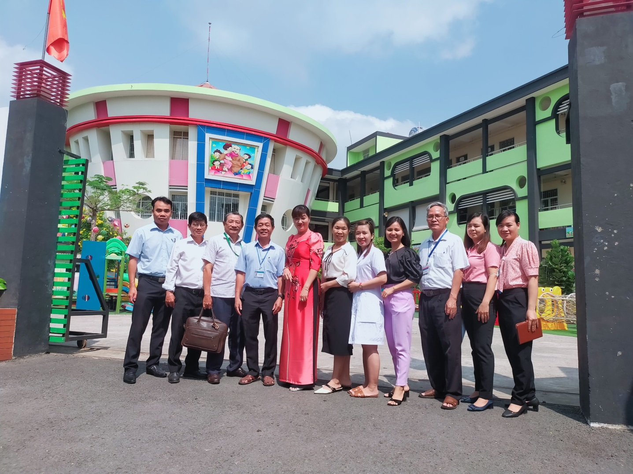

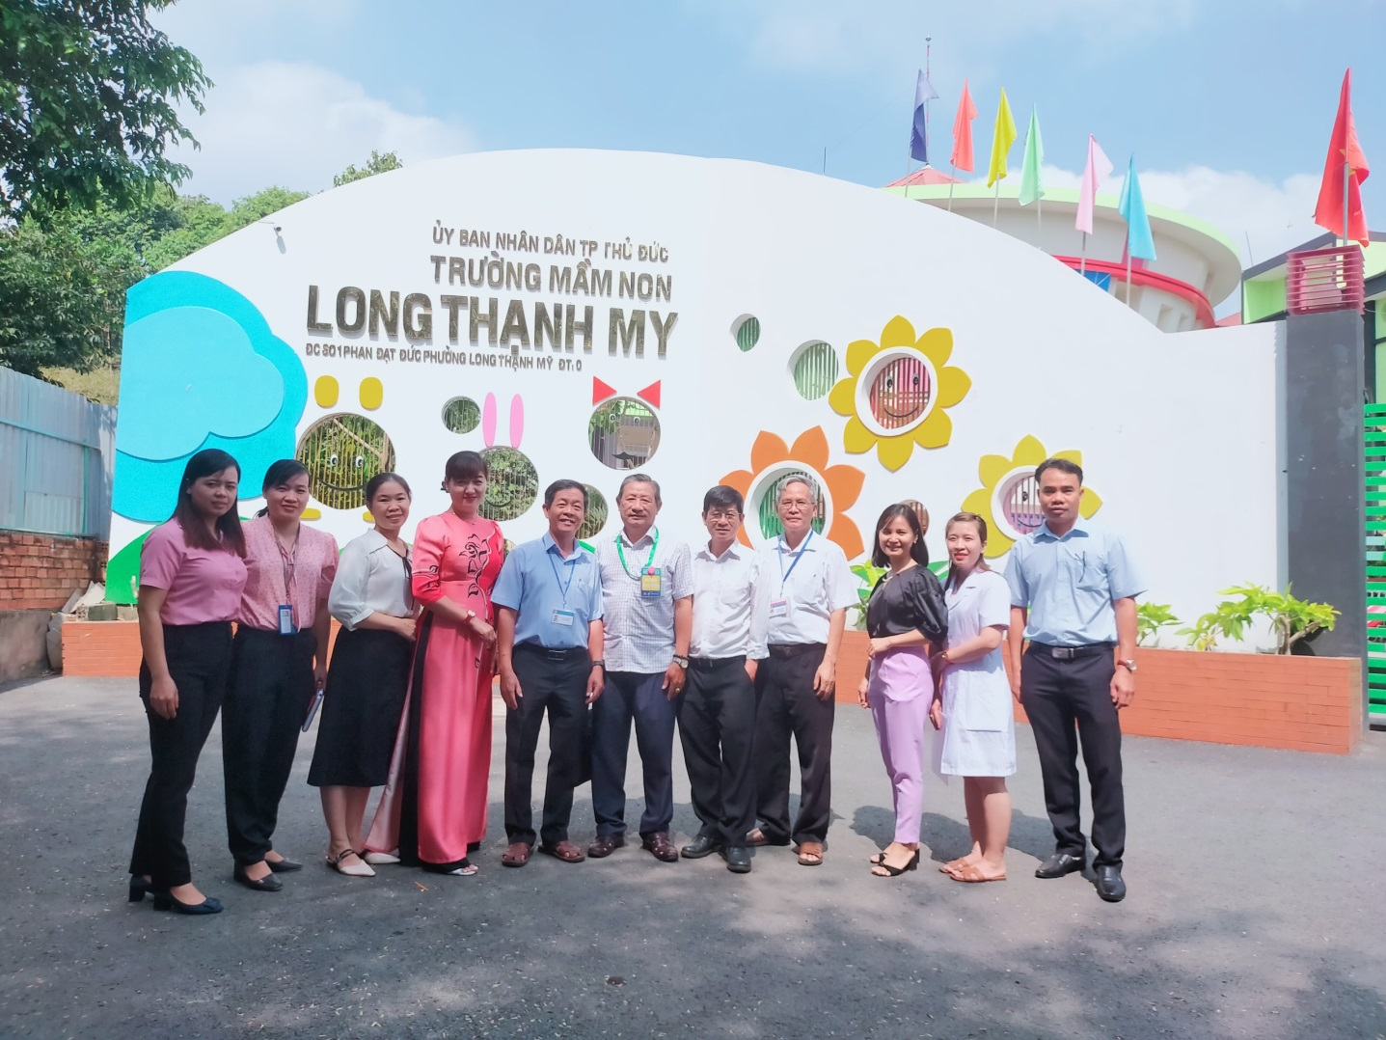

*Đoàn chụp hình lưu niệm với nhà trường*

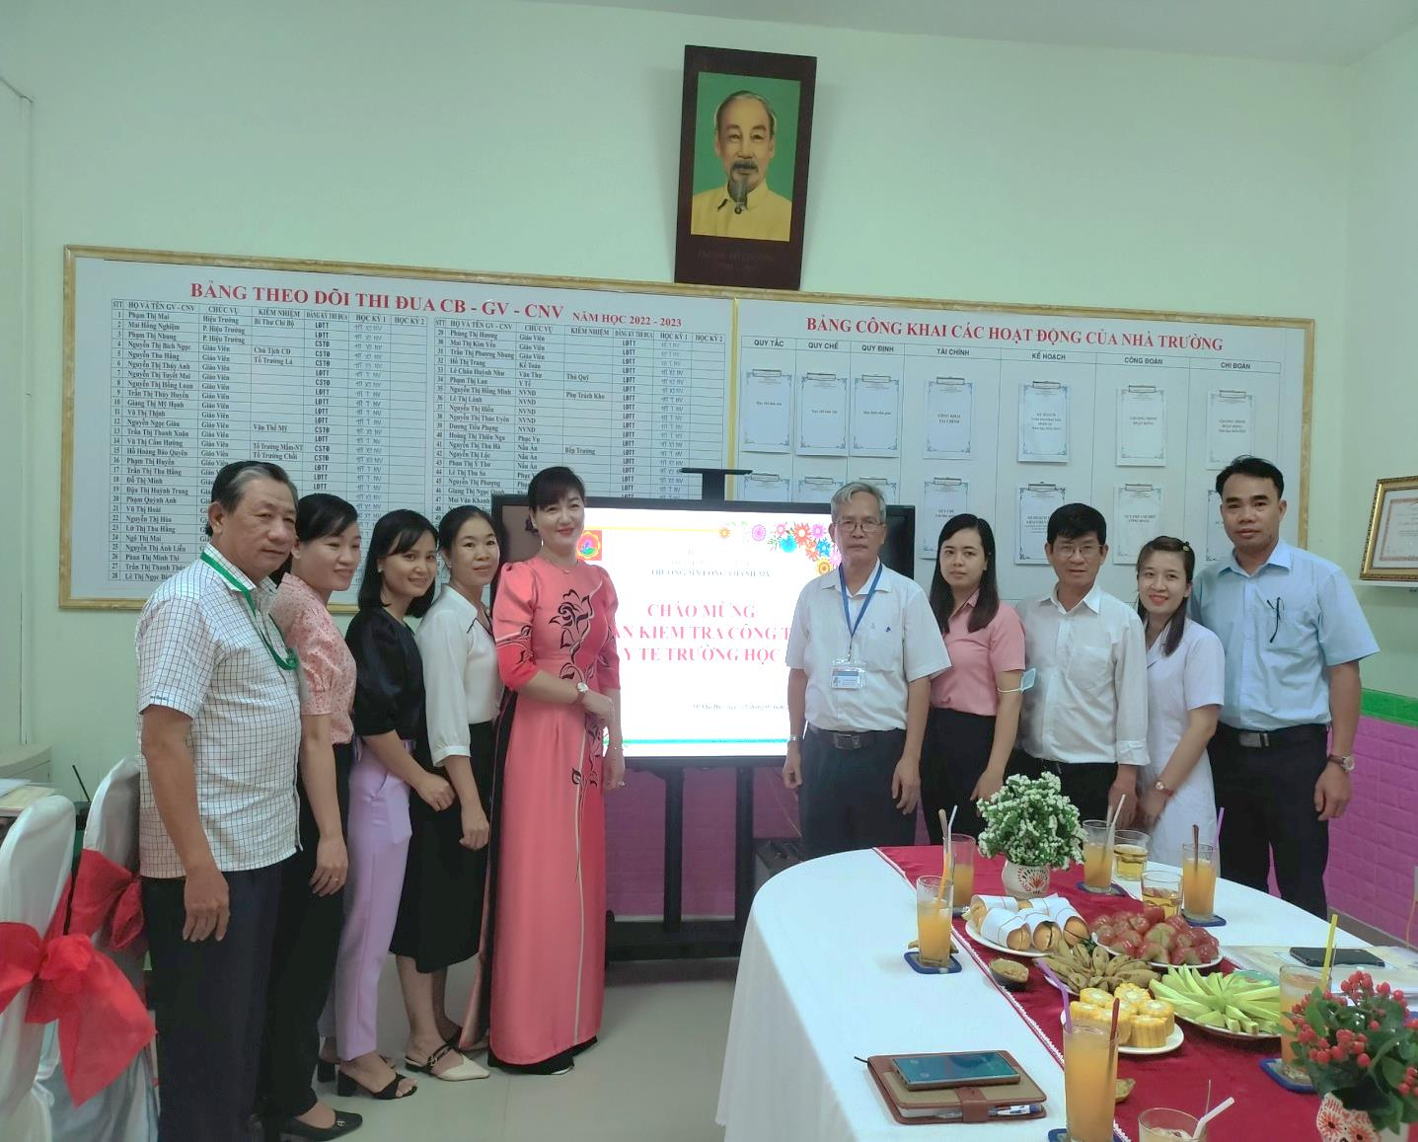

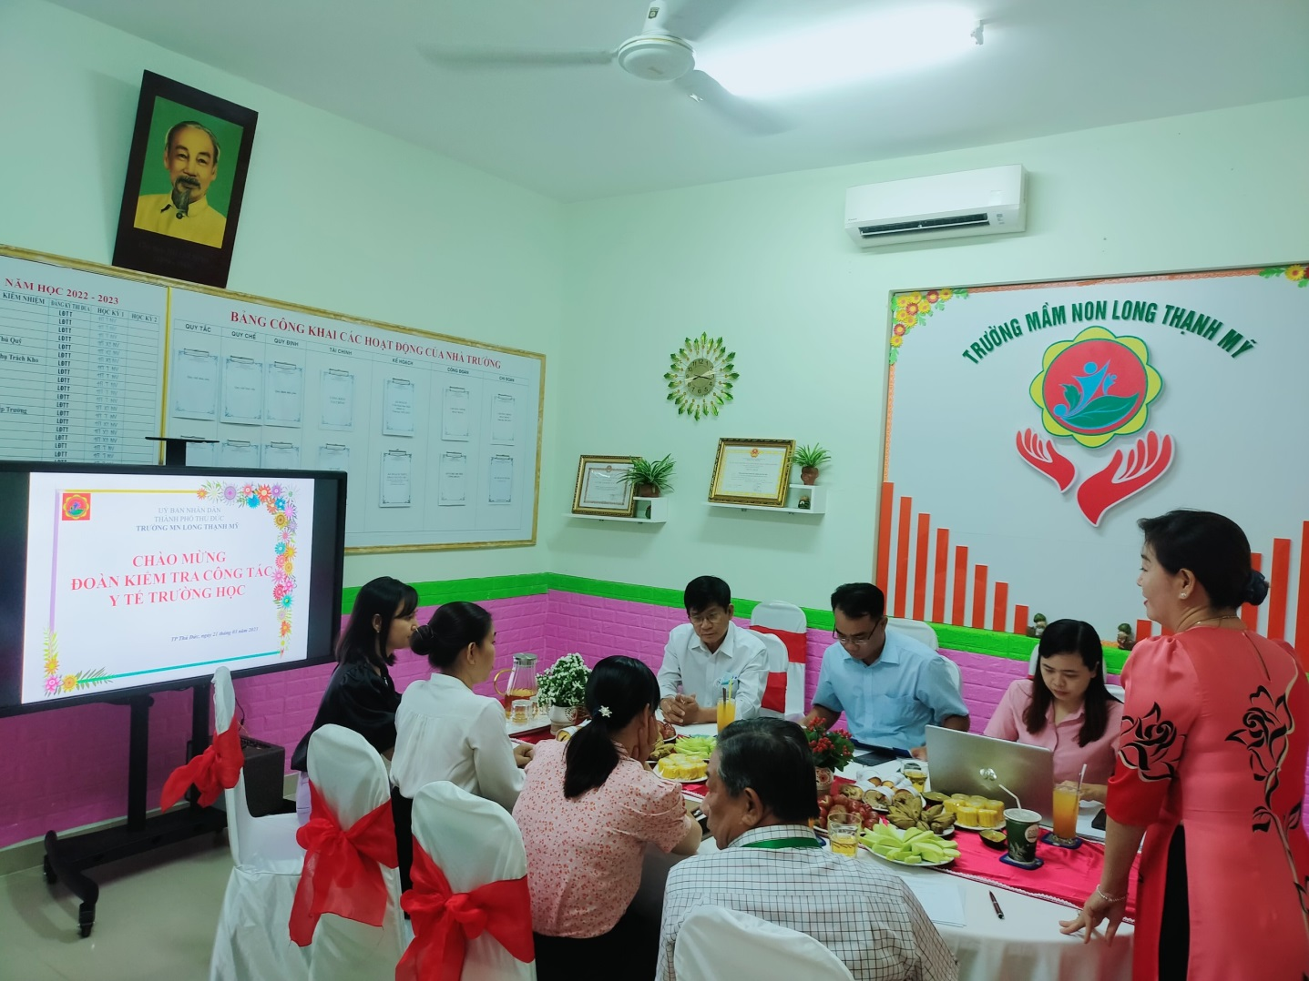

*Cô Phạm Thị Mai- HT nhà trường và cô Phạm Thị Lan- Y tế trình bày những*

*thuận lợi khó khăn của nhà trường trong công tác y tế*

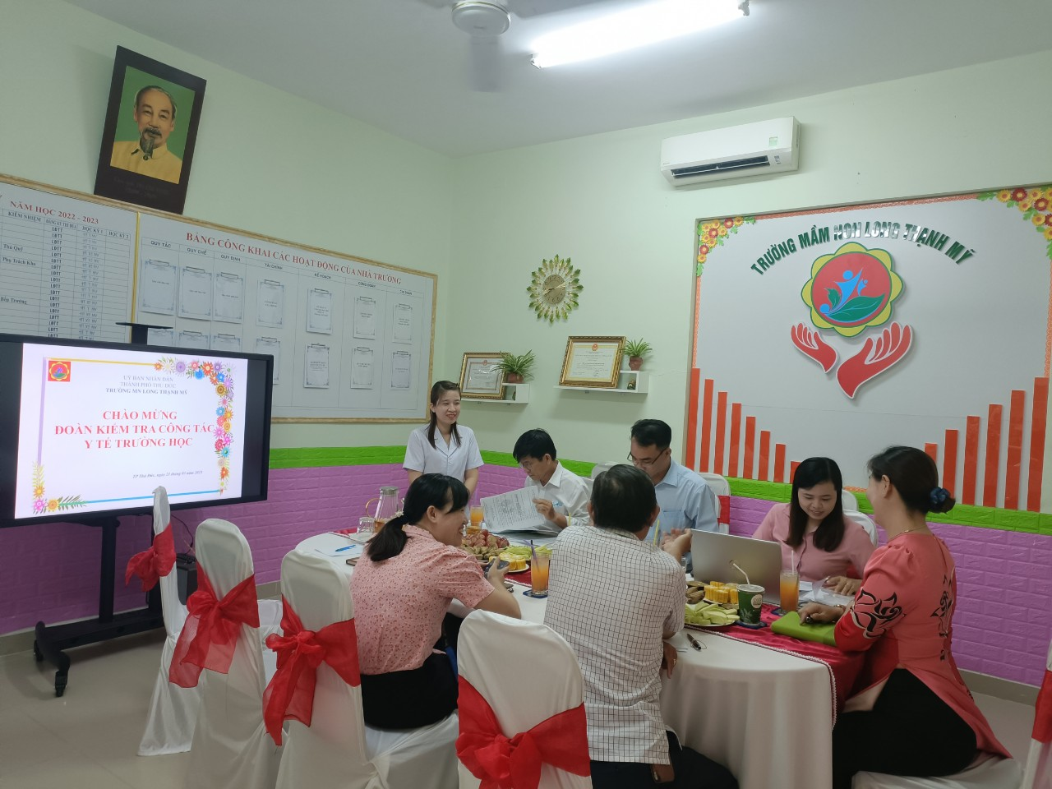

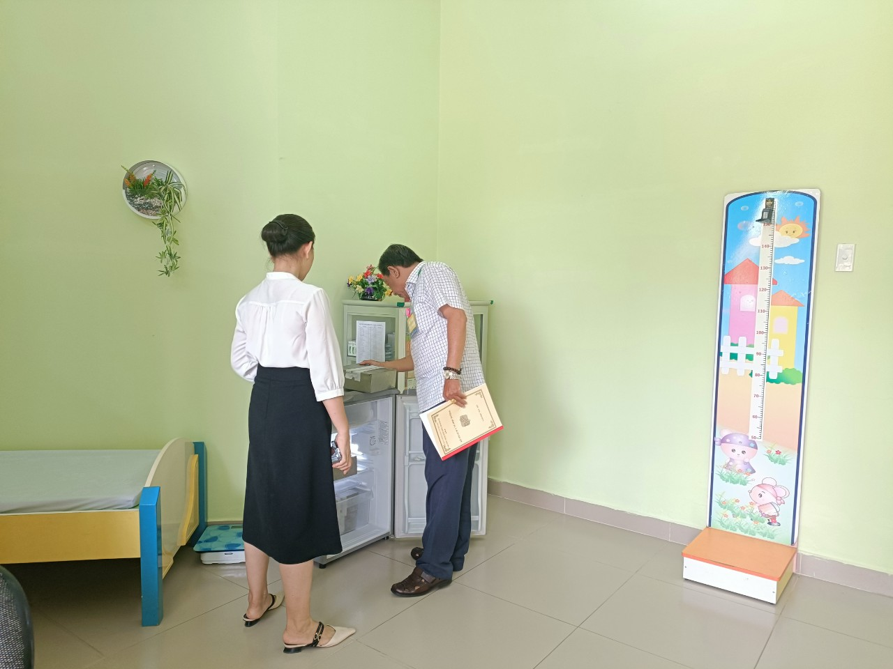

*Đoàn công tác kiểm tra trực tiếp tại phòng y tế và bếp ăn*

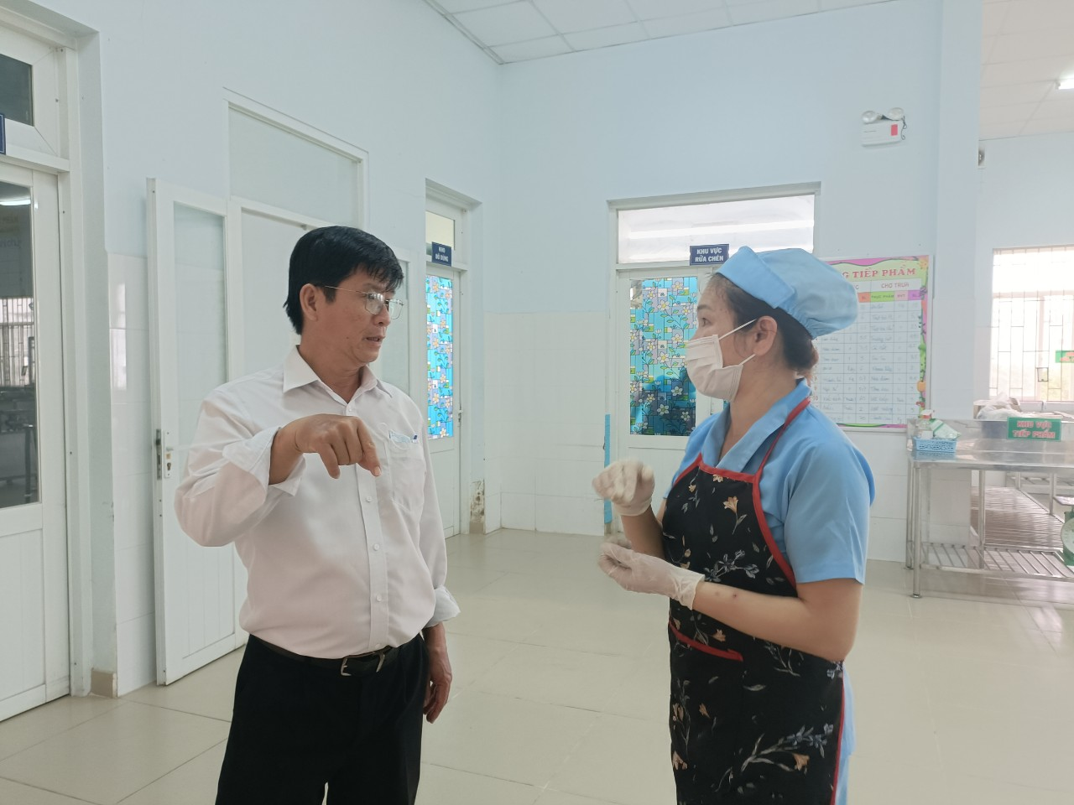

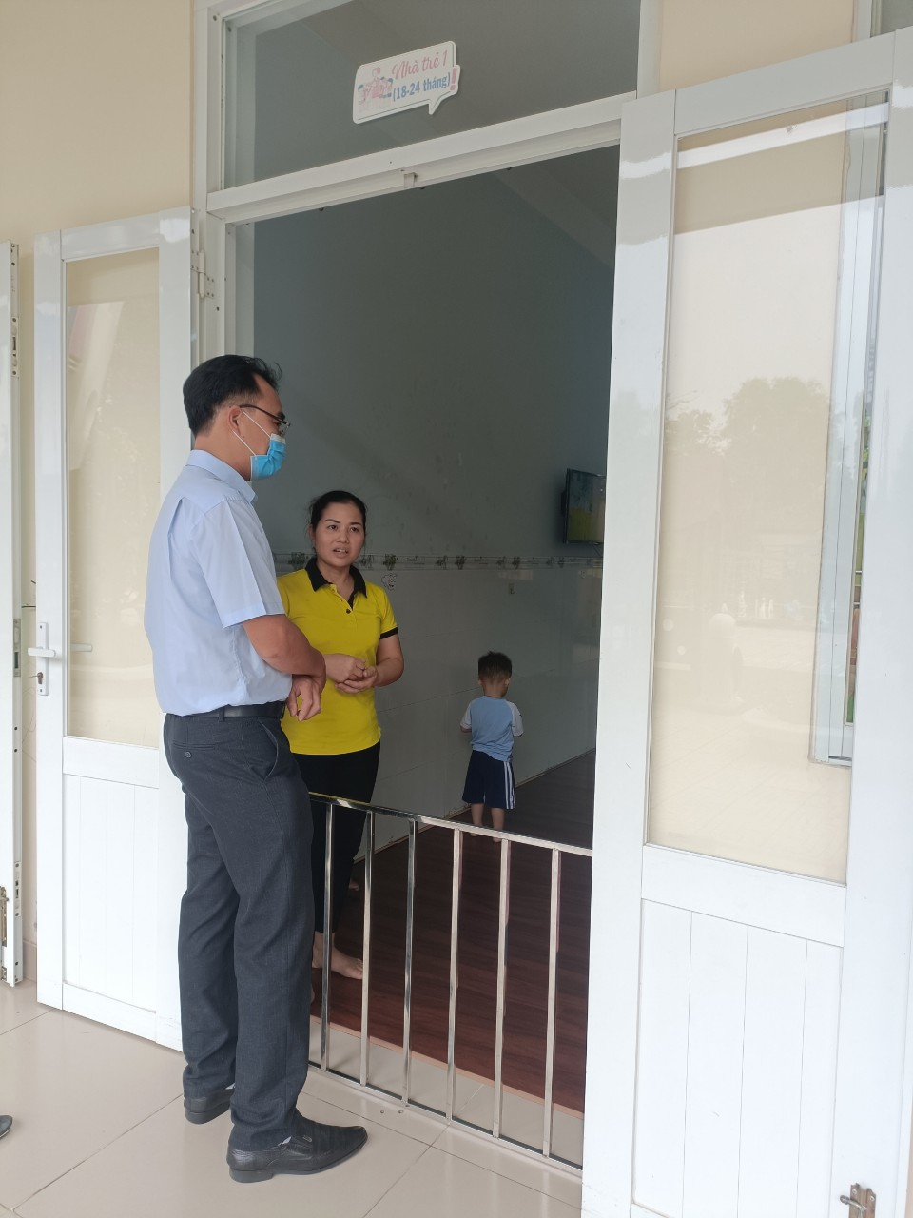

*Phỏng vấn cán bộ giáo viên về kiến thức y tế trường học và chăm sóc phòng chống dịch bệnh*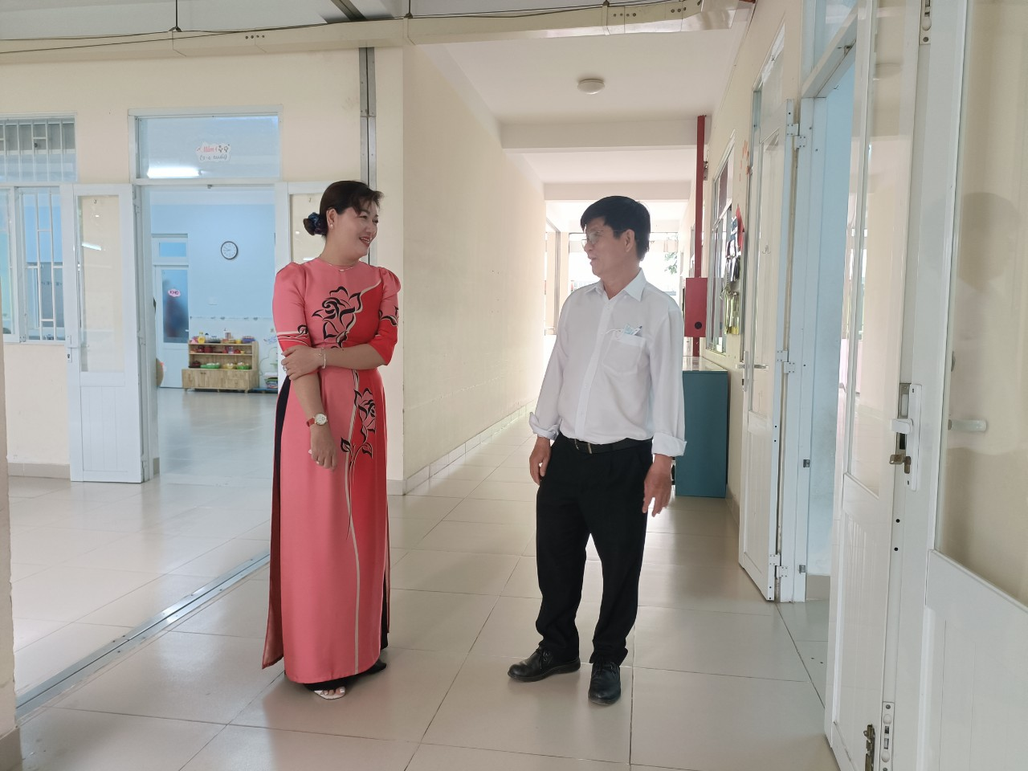

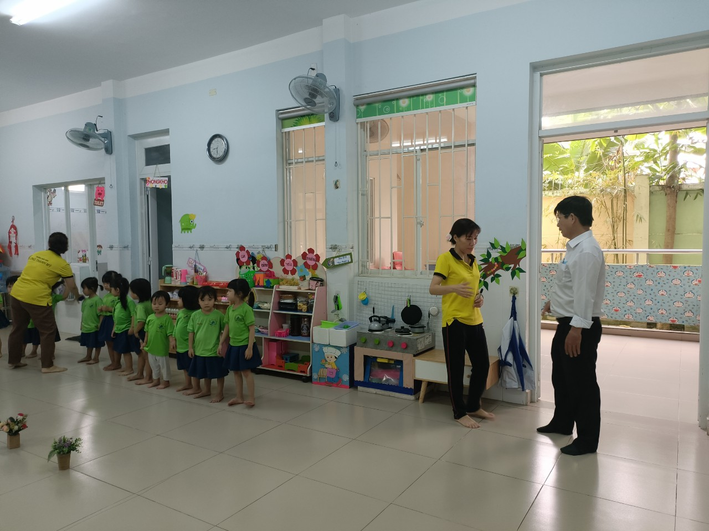

*Đoàn kiểm tra thực tế tại lớp*

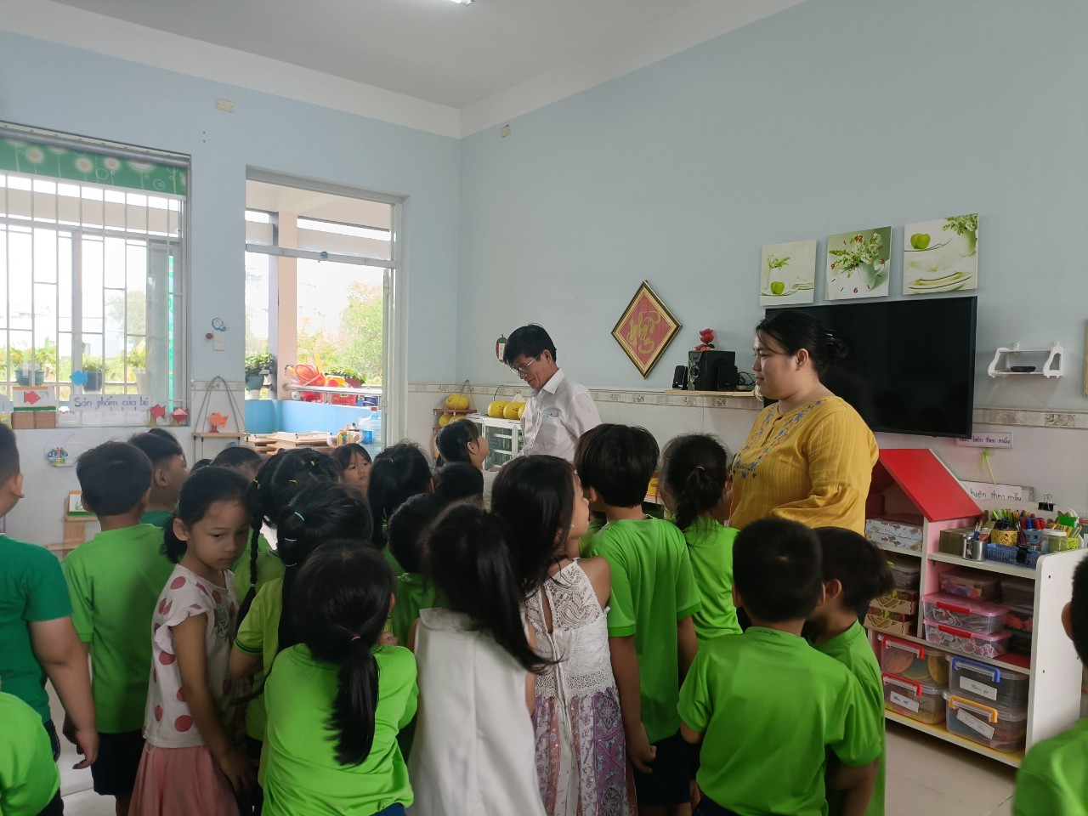

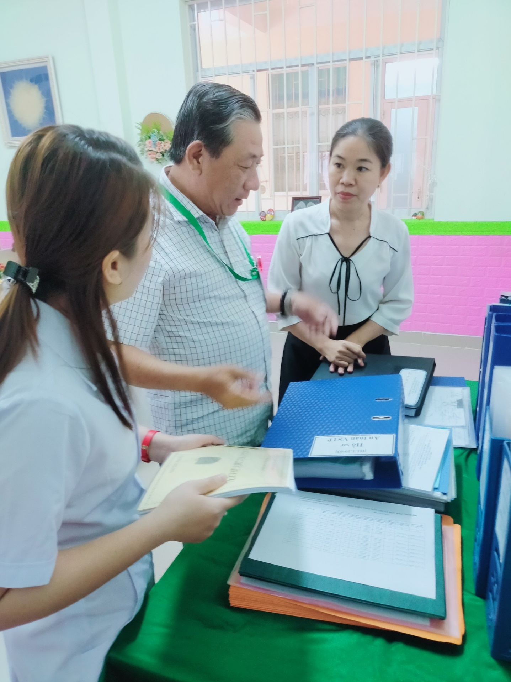

*Kiểm tra hồ sơ sổ sách về công tác bán trú và y tế*